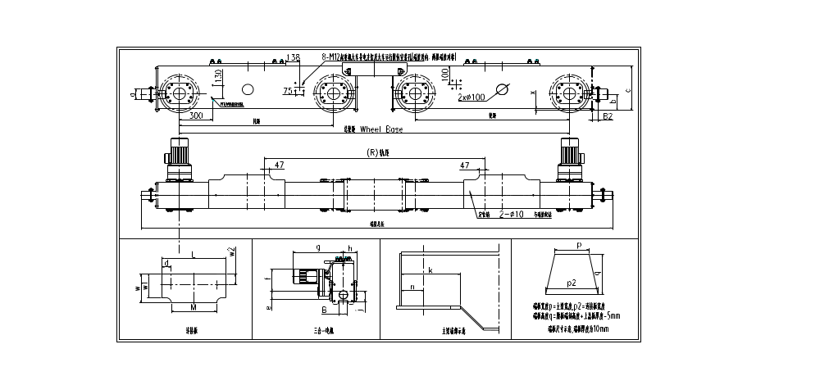
项目信息
项目 | (projecrcode) |  | 设备 | (equicode) |  | 数量 | (ecunit)套
基本参数(ececcode)
类型 | (ecec1) |  | 型材 | (ecec6) |  | 电机数量 | (ecec11)
电机型号 | (ecec2) |  | 端梁总轮距 | (ecec7) |  | 端梁总长 | (ecec12)
轨道类型 | (ecec3) |  | 轮槽宽度 | (ecec8) |  | 主梁宽度 | (ecec13)
连接板型号 | (ecec4) |  | 连接板厚度 | (ecec9) |  | 缓冲器型号 | (ecec14)
延长杆长度 | (ecec5) |  | 小车轨距 | (ecec10) |  | 端梁轮距 | (ecec15)
尺寸参数
a | (ecec16) |  | b | (ecec22) |  | c | (ecec28)
d | (ecec17) |  | e | (ecec23) |  | f | (ecec29)
g | (ecec18) |  | h | (ecec24) |  | j | (ecec30)
k | (ecec19) |  | L | (ecec25) |  | M | (ecec31)
n | (ecec20) |  | w | (ecec26) |  | w1 | (ecec32)
w2 | (ecec21) |  | x | (ecec27) |  | B2 | (ecec33)
客户需要确认的参数(请在需要确认的参数后面打√或者填写实际需要的参数)
轨道类型 |  | (ecec3) | 轮槽宽度 |  | (ecec8) | 主梁宽度 | (ecec13)
驱动轮数量 |  | (ecec11) | 被动轮数量 |  | (ecec34) | 小车轨距 | (ecec10)
说明： |  | 驱动轮数量指单根端梁上的驱动轮数量，和上方的电机数量相等。
 |  | 确认完成后请回传至021-51686295或邮件至sales@bm-hoist.com

